Додаток 1
до Положення про громадський бюджет у місті Херсоні

ФОРМА ПРОЄКТУ,
реалізація якого планується за рахунок коштів
громадського бюджету м. Херсон у 2022 році

Ідентифікаційний номер проєкту
(вписує уповноважений робочий орган, згідно з реєстром )
Дата надходження проєкту
(заповнюється уповноваженим робочим органом)
Прізвище, ім’я, по батькові особи уповноваженого робочого органу, що реєструє проєкт: | (підпис)

ВСІ ПУНКТИ Є ОБОВ’ЯЗКОВИМИ ДЛЯ ЗАПОВНЕННЯ!
- Назва проєкту (не більше 15 слів):
«Для громади тенісний корт – здоров’я і спорт!»
2. Пріоритетні напрямки проєкту (необхідне підкреслити і
поставити знак "Х"):
● облаштування тротуарів – □ ● естетичне облаштування міста – □ ● дороги – □ ● будівництво спортивних та дитячих майданчиків – «Х» ● облаштування зон відпочинку (в тому числі зі створенням точок вільного доступу до мережі Інтернет) та впорядкування прибережних смуг водойм – □ ● вуличне освітлення – □ ● розвиток вело - та бігової інфраструктури – □ ● заходи з енергозбереження (використання відновлювальних джерел енергії) – □ ● інше – □
3. Місце реалізації завдання (адреса, назва житлового масиву/мікрорайону, установи/закладу, кадастровий номер земельної ділянки, якщо відомо, тощо): вул. 1 Текстильна, буд.1 73030, селище Текстильників, Дніпровський район, кадастровий номер земельної ділянки-(6510136300:26:004:0020) розміщеній на території Херсонської загальноосвітньої школи І-ІІІ ст. №39 «Школа-родина» Херсонської міської ради.
4. Короткий опис проєкту (не більше 50 слів):
Проєкт спрямований на розвиток великого тенісу у селищі Текстильників та прилеглих мікрорайонах, популяризацію здорового способу життя серед їх мешканців та організованого дозвілля дітей та молоді шляхом будівництва та облаштування сучасного тенісного корту (площа 18 м. х 36 м.) зі штучним покриттям.

Продовження додатка 1

5. Опис проєкту (основна мета проєкту; проблема, на вирішення якої він спрямований; запропоновані рішення; пояснення щодо того, чому саме це завдання повинно бути реалізоване і яким чином його реалізація вплине на подальше життя мешканців. Опис проєкту не повинен містити вказівки на суб’єкт, який може бути потенційним виконавцем проєкту. Також обов’язково зазначити відповідність стратегічним пріоритетам і цілям розвитку міста. Якщо проєкт має капітальний характер, зазначається можливість користування результатами проєкту особами з особливими потребами):
На даний час великий теніс у Херсоні переживає не найкращі часи.
Існуючих кортів замало, вони розташовані в основному у центральній частині міста, їх пропускна спроможність не задовольняє потреб усіх бажаючих мешканців міста займатися цим популярним видом спорту..
У віддалених мікрорайонах, зокрема на селищі Текстильників, Зеленівка, Склотара, Інженерне, Наддніпрянське тенісних кортів взагалі немає, хоча є запит мешканців цих районів, а особливо молоді, на заняття зазначеним видом спорту.Для вирішення вказаної проблеми завдяки реалізації даного проєкту буде збудований і облаштований сучасний тенісний корт у селищі Текстильників зі штучним покриттям з гумової крихти, огорожою, тенісною сіткою та забезпечений спортивним інвентарем.
Основна мета проєкту: розвиток великого тенісу створення умов для організованого дозвілля та популяризація здорового способу життя серед мешканців селища Текстильників та прилеглих мікрорайонів шляхом будівництва та облаштування сучасного тенісного корту зі штучним покриттям.
Будівництво та облаштування сучасного тенісного корту задовольнить потреби бажаючих мешканців грати у великий теніс та збільшити їх кількість, дасть змогу згуртувати тенісну спільноту міста шляхом проведення турнірів і змагань. Особи з особливими потребами зможуть долучитися до цього виду спорту. Даний проєкт відповідає стратегічним пріоритетам та цілям розвитку міста щодо популяризації здорового способу життя серед населення та його оздоровлення.
Реалізація проєкту передбачає створення додаткової кількості гуртків з великого тенісу та організацію їх роботи з понеділка по п’ятницю з 9.30 до 16.00. З 16.00 до 19.00 у зазначені дні та з 9.00 до 16.00 у суботу й неділю корт буде доступний для мешканців селищі Текстильників, Зеленівка, Склотара, Інженерне, Наддніпрянське та усього міста.
6. Обґрунтування бенефіціарів проєкту (основні групи мешканців, які зможуть користуватися результатами проєкту):
……… Бенефіціарами проєкту є мешканці селища Текстильників та прилеглих мікрорайонів (3000 осіб) різних вікових категорій, особливо молодь від 14-38 років (серед них учні шкільного віку – 560 осіб), а також особи з особливими потребами.

7. Інформація щодо очікуваних результатів у разі реалізації проєкту:
Новий облаштований за сучасними стандартами тенісний корт у селищі Текстильників буде сприяти популяризації великого тенісу, збільшить кількість залучених до цього виду спорту дітей та молоді, дасть змогу проводити турніри та змагання, що зменшить негативний вплив вуличного неконтрольованого дозвілля. Мешканці селища матимуть можливість займатися улюбленим видом спорту у гідних умовах, вдосконалювати навички, вміння з великого тенісу та відточувати свою майстерність, що сприятиме популяризації здорового способу життя та оздоровленню дорослих і дітей. Також з'явиться можливість проводити тренування з великого тенісу особам з особливими потребами.
У результаті реалізації проєкту збільшиться кількість спортивних гуртків з великого тенісу на 7; до занять великим тенісом буде долучено понад 500 мешканців міста.

Продовження додатка 1
8. Орієнтовна вартість (кошторис) проєкту (всі складові проєкту та їхня орієнтовна вартість):
Складові завдання | Орієнтовна вартість, тис. гривень
1.Проєктні роботи | 56,00
2. Підготовка бетонної основи майданчика, 80-100 мм | 560,00
3. Спортивне покриття з гумової крихти, 10 мм. | 420,00
4. Нанесення спортивної розмітки. | 8,00
5. Огородження спортивного майданчика | 229,785
6.Спортивне обладнання + сітка | 12,500
7.Непередбачувальні витрати | 50,00
РАЗОМ: | 1336,285
9. Список з підписами щонайменше 15 громадян України віком від 16 років, які зареєстровані або проживають на території м. Херсона, що підтверджується офіційними документами (довідкою про місце роботи, навчання, служби чи іншими документами, що підтверджують факт проживання в місті), та підтримують цей проєкт (окрім його авторів), що додається для малих проєктів та 50 осіб для великих. Кожна додаткова сторінка списку повинна мати таку ж форму, за винятком позначення наступної сторінки (необхідно додати оригінал списку в паперовій формі).
10. Контактні дані автора/авторів проєкту, які будуть загальнодоступні, у тому числі для авторів інших проєктів, мешканців, представників засобів масової інформації, з метою обміну думками, інформацією, можливих узгоджень тощо (необхідне підкреслити):
inna03130625@gmail.com

а) висловлюю свою згоду на використання моєї електронної адреси
для зазначених вище цілей
Підпис особи, що дає згоду на використання своєї електронної адреси ….…………..
б) не висловлюю згоди на використання моєї електронної адреси для зазначених вище цілей.
Примітка:
Контактні дані авторів проєктів (тільки для Херсонської міської ради) зазначаються на зворотній сторінці бланка-заявки, яка є недоступною для громадськості.
11. Інші додатки (якщо необхідно):
a) фотографія/ї, які стосуються цього проєкту,
б) мапа з зазначеним місцем реалізації проєкту,
в) інші матеріали, суттєві для поданого проєкту (креслення, схеми тощо) ………………………………………………………………………………………
………………………………………………………………………………………

a) фотографія/ї, які стосуються цього проекту:

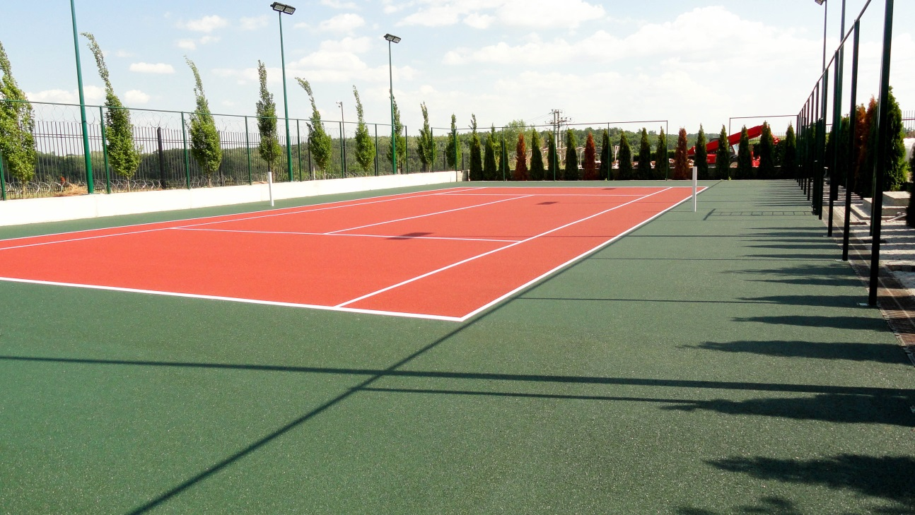

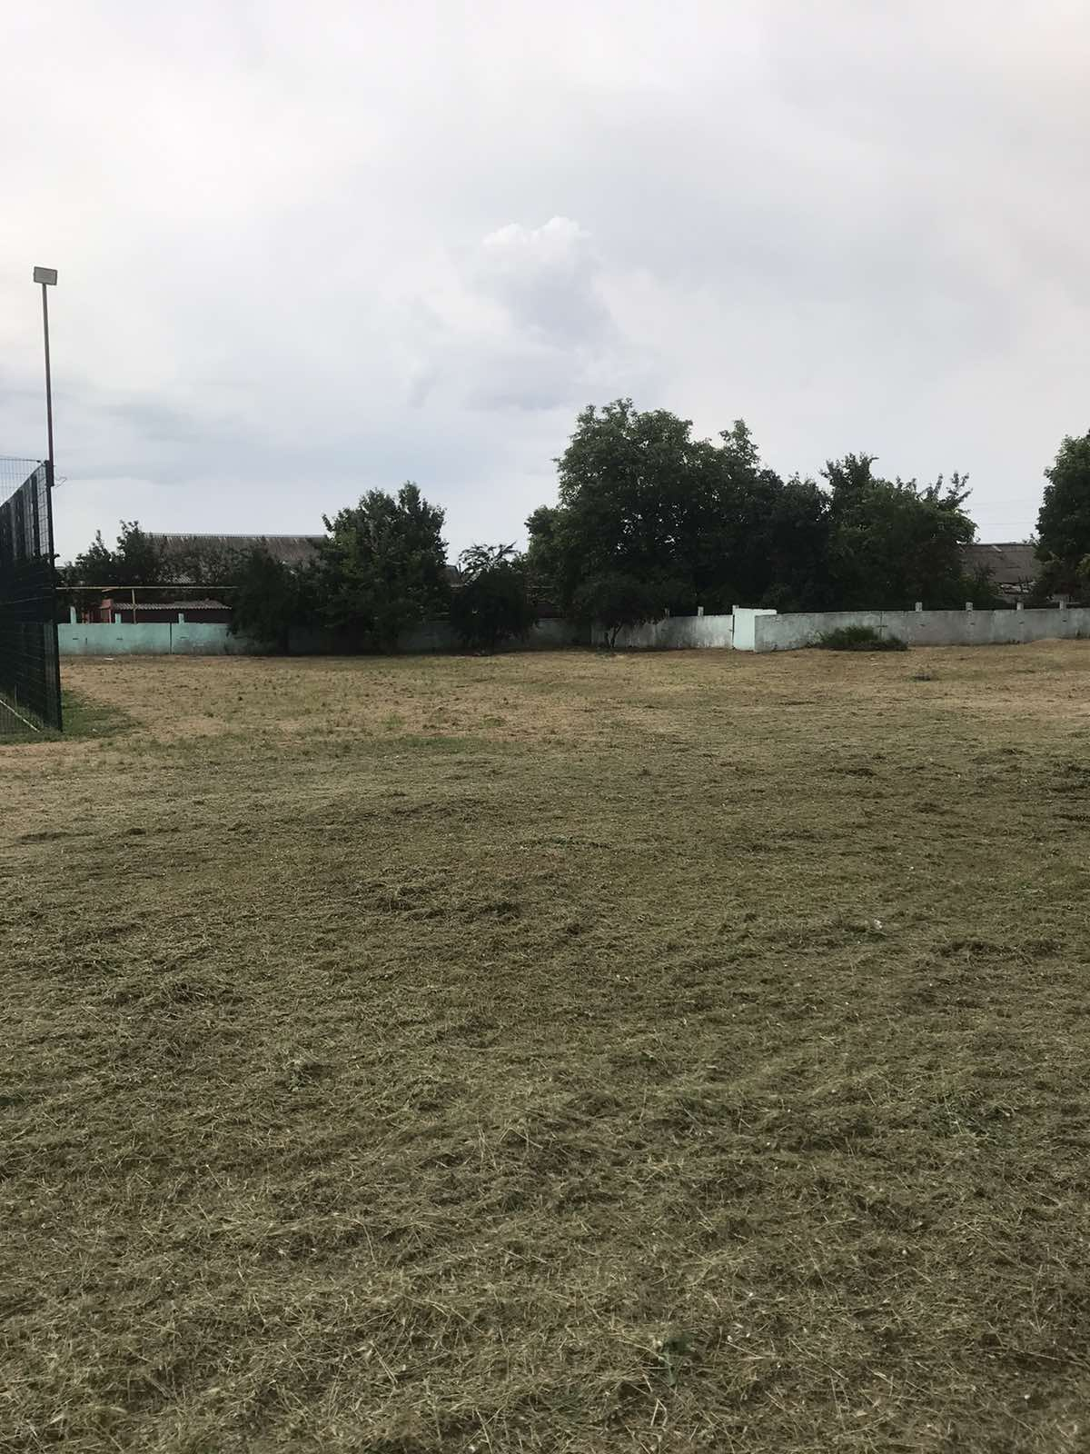
б) мапа з зазначеним місцем реалізації проєкту,

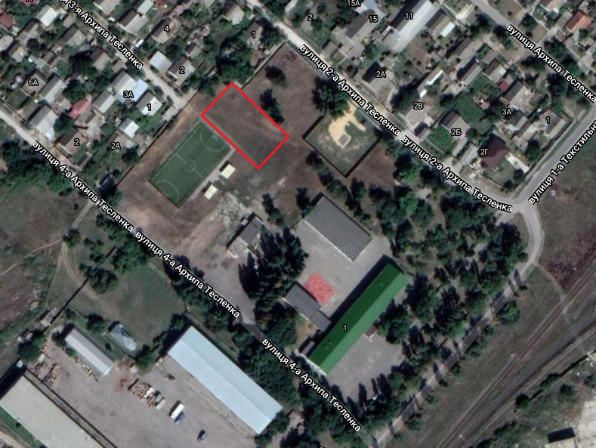

в) інші матеріали, суттєві для поданого проєкту (креслення, схеми тощо)

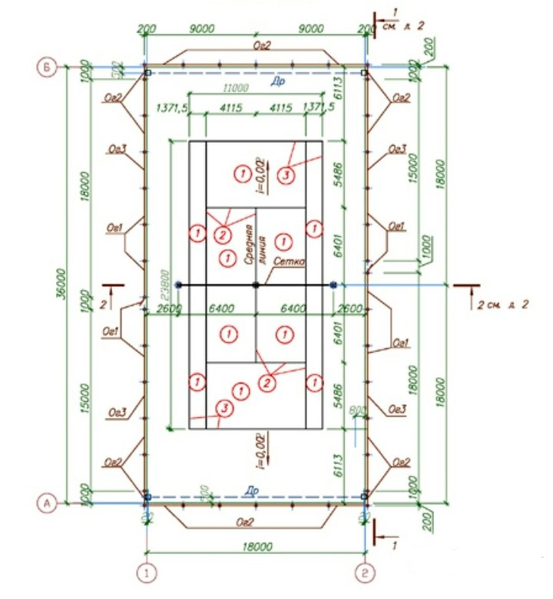

План заходів з реалізації проєкту
I. Протягом 2022 року:
1. Укладення договорів з метою реалізації проєкту з головним розпорядником коштів
Орієнтовно січень 2022р.
2. Внесення коштів співфінансування.
Орієнтовно лютий-березень 2022р.
3. Визначення організації – виконавця робіт.
Орієнтовно лютий-квітень 2022р.
4. Укладання договору з підрядною організацією.
Орієнтовноберезень-квітень2022 р.
II.Протягом травня –серпня 2022 року:
1. Ескіз проєкту, підготовка ґрунту, геодезія території.
Відповідальний – підрядник.
Орієнтовно травень 2022 р.
2. Підготовка та облаштування бетонної основи майданчика, 80-100 мм.
Відповідальний – підрядник
Орієнтовно травень 2022 р.
3. Облаштування спортивного покриття з гумової крихти, 10 мм.
Відповідальний – підрядник
Орієнтовно травень – червень 2022 р.
4.Встановлення бетонних бордюр.
Відповідальний- підрядник.………………………………………………………………………… Орієнтовно травень-липень 2022р.
5. Нанесення спортивної розмітки.
Відповідальний- підрядник.
Орієнтовно липень-серпень 2022р.
6. Монтаж огородження.
Відповідальний-підрядник.
Орієнтовно липень-серпень 2022р.
8.Встановлення спортивного обладнання та сітки.
Відповідальний-підрядник.
Орієнтовно серпень-вересень 2022р.
9.Урочисте відкриття.
Відповідальні –представники громади селища Текстильників.
Орієнтовно вересень- жовтень 2022 р.

